

Bulletin de Situation Hydrologique

Biodiversité et Fonctionnement des Ecosystèmes Aquatiques

Dossier suivi par Jean Marie Hamonet date de rédaction
DiR 7 Sud Ouest 31000 TOULOUSE 2 novembre 2009
Tél. : 05.62.73.76.82

Mèl. : jean-marie.hamonet@onema.fr

~ Période : SEPTEMBRE OCTOBRE~2009
SYNTHESE de Bassin

Bassin(s) hydrographique(s)

Adour-Garonne

Délégation interrégionale

DiR7 Sud Ouest

* *
*

- Informations sur les usages :

  - Prélèvement d’eau et usages: Dans la partie médiane du bassin de la Garonne ainsi que sur la frange ouest du bassin Adour Garonne, des irrigations se sont prolongées tardivement durant cet automne sec, soit pour des cultures variées ou des prairies soit également, et précocement, pour les semis des céréales de printemps.
Dans l’ensemble du Sud Ouest, les prélèvements ont été surtout servi à l’AEP ou au remplissage des retenues de soutien d'étiage (Adour) et des lacs collinaires (Gers, Neste,…).Les niveaux de la plupart des grands lacs collinaires sont d’ailleurs soit au culot soit très bas. Le seul écoulement, des débits réservés en aval des ouvrages s’est ainsi avéré souvent insuffisant ; plusieurs infractions pour absence de ce débit minimal ont été relevées (Gers).
Cette saison est également propice aux travaux en cours d’eau ; certains, comme les interventions sur ouvrages ou des curages sans précaution, ont entraîné des perturbations des écosystèmes fragilisés.
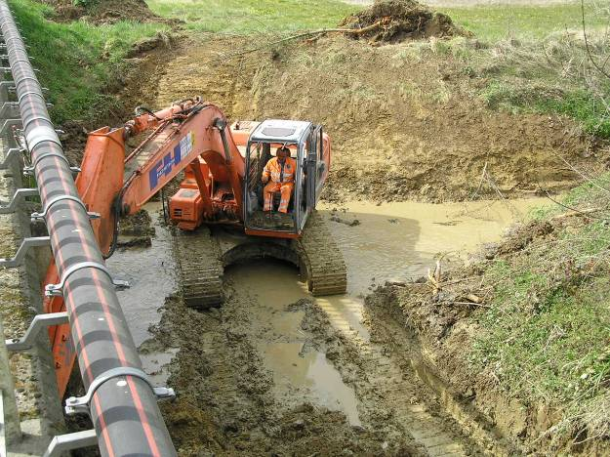
ROCA : Les relevés des agents de l’ONEMA se sont poursuivis jusqu’à début octobre (semaines 40 et 41). Les indices départementaux en Aquitaine et Midi Pyrénées continuent à présenter des valeurs préoccupantes en fin septembre perdurent lors de la première semaine d’octobre (indices inférieurs à 4 en Lot et Garonne, le Gers, ou l’Aveyron.
Déptt | SEM  27 | SEM  28 |  | SEM 29 |  | SEM30 | SEM  31 | SEM 32 |  | SEM 33 |  | SEM 34 | SEM 35 |  | SEM 36 | SEM 37 |  | SEM 38 |  | SEM 39 | SEM 40 |  | SEM 41
12 |  |  |  |  |  |  |  | 7,2 |  | 6,4 |  | 4,4 | 3,9 |  |  |  |  | 3,7
24 |  |  |  |  |  |  |  |  |  |  |  |  | 6,3 |  | 6,2 |  |  | 5,9 |  |  | 7,0
31 | 6,1 |  |  | 6,4 |  |  |  | 6,4 |  |  |  | 5,1 |  |  |  |  |  | 4,3 |  |  |  |  | 4,3
32 |  |  |  | 7,6 |  |  |  |  |  | 5,8 |  | 5,0 | 4,0 |  |  | 3,8 |  | 3,8 |  | 6,0 | 4,8
33 |  |  |  |  |  |  |  |  |  |  |  | 9,2 |  |  |  |  |  | 9,2
40 |  | 9,3 |  |  |  | 9,2 | 8,7 | 8,7 |  | 9,2 |  | 8,6 | 8,6
46
47 |  | 7,0 |  |  |  | 5,2 | 5,2 |  |  | 5,3 |  |  | 4,4 |  |  | 3,4
64 |  | 10,0 |  | 8,7 |  | 9,6 | 9,1 | 6,0 |  | 5,3 |  |  | 4,4
81 |  |  |  |  |  |  | 6,4 | 5,6 |  | 4,9 |  | 5,0 | 4,4 |  | 4,6
82 |  | 9,7 |  |  |  | 7,3 | 6,5 | 6,6 |  | 7,6 |  | 6,3 | 6,0 |  | 5,6 |  |  | 5,6 |  |  | 7,0
 |  |  | INDICE de 8à 10 |  |  |  |  |  |  |  | INDICE de 4 à 6
 |  |  | INDICE de 6 à 8 |  |  |  |  |  |  |  | INDICE inf ou égal à 4
  - Pollutions ponctuelles ou diffuses : Quelques dysfonctionnements de station d’épuration ou de rejets domestiques diffus, liés à l’étiage sévère des cours d’eau ont été constatés, parfois avec mortalité ponctuelle de poissons (Midour par ex).

- Ecosystèmes aquatiques
  - . Hydrologie et Habitats aquatiques

Sur l’ensemble du bassin, et malgré les quelques précipitations orageuses locales, les niveaux sont restés bas caractérisant un étiage automnal très marqué cette année. Etiage avant tout lié aux conditions météorologique, parfois accentué par les pratiques de prélèvement ou de stockage.

Les largeurs des lits de ruisseaux et des grandes rivières ont été fortement réduites limitant d’une part les capacités d’habitats d’autre part les possibilités de migration vers les zones de frayères.
Les températures relativement douces retarderont probablement la reproduction des salmonidés.
Par ailleurs, les premières chutes des feuilles génèrent des amas dans des eaux quasi stagnantes avec des risques de charge organique.
.

- Biocénoses

- Ichtyo Faune : Peu de mortalités signalées, en dehors des cas de pollution organique.

- Poissons migrateurs amphihalins :
Bassin de la Dordogne : (source MIGADO) situation début octobre2009 « L’ascenseur de Tuilières remis en service en mars 2009 « ; les données actualisées des poissons comptabilisés depuis fin août de MIGADO indiquent en particulier une remontée faible de 43 saumons, et d’environ 500 anguilles.
Bassin Garonne: (source MIGADO); à Golfech ; il n’ y a pratiquement pas été comptabilisé de grands migrateurs, ce qui est logique compte tenu des faibles débits du fleuve ; des remontées massives d’ablettes ont été cependant observées depuis le printemps 2009.

Bassin Adour (source Migradour) situation début octobre 2009 :
Sur les gaves, les comptages mentionnent essentiellement et seulement une vingtaine de saumons de 1 an de mer à Sordes- l’Abbaye (gave d’Oloron) ; depuis le début de l’année ce sont 325 saumons et 371 truites de mers qui ont été comptabilisés dans ce dispositif de piégeage..

- Autre faune aquatique
La vigilance exercée dans le Gers sur les rares populations relictuelles d’écrevisses à pieds blancs ont encore constaté de fortes perturbations liées aux assèchements de ruisseaux. En revanche, les espèces invasives, plus résistantes sont encore en progression

******

